LISTADO DE QUERYS DE SQL
//Creación de la base de datos
USE master
DROP DATABASE IF EXISTS TFI
CREATE DATABASE TFI
//Creación de las tablas
CREATE TABLE EMPLEADO (
legajo INT PRIMARY KEY,
nombre NVARCHAR(50),
apellido NVARCHAR(50),
dni VARCHAR(8),
telefono NVARCHAR(20),
correoElectronico NVARCHAR(100),
puesto NVARCHAR(50),
fechaIngreso DATE
);
CREATE TABLE REPOSITOR (
legajo INT PRIMARY KEY,
FOREIGN KEY (legajo) REFERENCES EMPLEADO(legajo)
);
CREATE TABLE TECNICO (
legajo INT PRIMARY KEY,
FOREIGN KEY (legajo) REFERENCES EMPLEADO(legajo)
);
CREATE TABLE VEHICULO (
patente CHAR(10) PRIMARY KEY,
modelo NVARCHAR(50),
capacidad INT,
estado NVARCHAR(30),
fechaUltimoMantenimiento DATE
);
CREATE TABLE RUTA (
IDRuta INT PRIMARY KEY,
fecha DATE,
legajo INT,
patente CHAR(10),
FOREIGN KEY (legajo) REFERENCES REPOSITOR(legajo),
FOREIGN KEY (patente) REFERENCES VEHICULO(patente)
);
CREATE TABLE ESTABLECIMIENTO (
CUIT CHAR(11) PRIMARY KEY,
nombreComercial NVARCHAR(100),
tipoLugar NVARCHAR(50),
calle NVARCHAR(100),
altura NVARCHAR(10),
codPostal NVARCHAR(10),
descripcion NVARCHAR(100)
);
CREATE TABLE MAQUINA (
nroSerie INT PRIMARY KEY,
descripcion NVARCHAR(100),
estadoOperativo NVARCHAR(50),
ubicacion NVARCHAR(100),
marca NVARCHAR(50),
modelo NVARCHAR(50),
CUIT CHAR(11),
FOREIGN KEY (CUIT) REFERENCES ESTABLECIMIENTO(CUIT)
);
CREATE TABLE VISITA (
IDVisita INT PRIMARY KEY,
fechaHoraInicio DATETIME2,
fechaHoraFin DATETIME2,
observaciones NVARCHAR(200),
IDRuta INT,
LegajoRepositor INT,
nroSerie INT,
FOREIGN KEY (IDRuta) REFERENCES RUTA(IDRuta),
FOREIGN KEY (LegajoRepositor) REFERENCES REPOSITOR(legajo),
FOREIGN KEY (nroSerie) REFERENCES MAQUINA(nroSerie)
);
CREATE TABLE PROVEEDOR (
CUIT CHAR(11) PRIMARY KEY,
nombre NVARCHAR(100),
telefono NVARCHAR(20),
correoElectronico NVARCHAR(100),
calle NVARCHAR(100),
altura NVARCHAR(10),
codPostal NVARCHAR(10)
);
CREATE TABLE RESPONSABLE (
IDResponsable INT PRIMARY KEY,
nombre NVARCHAR(100),
apellido NVARCHAR(100),
telefono NVARCHAR(20),
correoElectronico NVARCHAR(100),
CUIT CHAR(11),
FOREIGN KEY (CUIT) REFERENCES ESTABLECIMIENTO(CUIT)
);
CREATE TABLE ACUERDO (
IDAcuerdo INT PRIMARY KEY,
fechaInicio DATE,
fechaFin DATE,
tipoCondicion NVARCHAR(50),
valorCondicion DECIMAL(10,2),
condiciones NVARCHAR(200),
CUIT CHAR(11),
FOREIGN KEY (CUIT) REFERENCES ESTABLECIMIENTO(CUIT)
);
CREATE TABLE LIQUIDACION (
nroLiquidacion INT PRIMARY KEY,
montoTotal DECIMAL(10,2),
fechaEmision DATE,
IDAcuerdo INT,
FOREIGN KEY (IDAcuerdo) REFERENCES ACUERDO(IDAcuerdo)
);
CREATE TABLE PAGO (
IDPago INT PRIMARY KEY,
fechaPago DATE,
formaPago NVARCHAR(50),
montoAbonado DECIMAL(10,2),
nroLiquidacion INT,
FOREIGN KEY (nroLiquidacion) REFERENCES LIQUIDACION(nroLiquidacion)
);
CREATE TABLE FALLA (
IDFalla INT PRIMARY KEY,
descripcion NVARCHAR(200),
tipoFalla NVARCHAR(50),
fechaReporte DATE,
estado NVARCHAR(50),
legajo INT,
nroSerie INT,
FOREIGN KEY (legajo) REFERENCES EMPLEADO(legajo),
FOREIGN KEY (nroSerie) REFERENCES MAQUINA(nroSerie)
);
CREATE TABLE MANTENIMIENTO (
IDMantenimiento INT PRIMARY KEY,
tipo NVARCHAR(50),
fecha DATE,
descripcion NVARCHAR(200),
costo DECIMAL(10,2),
legajo INT,
nroSerie INT,
FOREIGN KEY (legajo) REFERENCES TECNICO(legajo),
FOREIGN KEY (nroSerie) REFERENCES MAQUINA(nroSerie)
);
CREATE TABLE COMPRA (
IDCompra INT PRIMARY KEY,
fecha DATE,
montoTotal DECIMAL(10,2),
CUIT CHAR(11),
FOREIGN KEY (CUIT) REFERENCES PROVEEDOR(CUIT)
);
CREATE TABLE PRODUCTO (
codProducto INT PRIMARY KEY,
nombre NVARCHAR(100),
categoria NVARCHAR(50),
precioVenta DECIMAL(10,2),
fechaVencimiento DATE
);
CREATE TABLE INCLUYE (
codProducto INT,
IDCompra INT,
cantidad INT,
precioUnitario DECIMAL(10,2),
PRIMARY KEY (codProducto, IDCompra),
FOREIGN KEY (codProducto) REFERENCES PRODUCTO(codProducto),
FOREIGN KEY (IDCompra) REFERENCES COMPRA(IDCompra)
);
CREATE TABLE CONTIENE (
nroSerie INT,
codProducto INT,
cantidadActual INT,
cantidadRetirada INT,
fechaUltimaReposicion DATE,
PRIMARY KEY (nroSerie, codProducto),
FOREIGN KEY (nroSerie) REFERENCES MAQUINA(nroSerie),
FOREIGN KEY (codProducto) REFERENCES PRODUCTO(codProducto)
);
CREATE TABLE VENTA (
nroOperacion INT PRIMARY KEY,
fechaHora DATETIME2,
cantidad INT,
precioTotal DECIMAL(10,2),
montoRecibido DECIMAL(10,2),
nroSerie INT,
codProducto INT,
FOREIGN KEY (nroSerie) REFERENCES MAQUINA(nroSerie),
FOREIGN KEY (codProducto) REFERENCES PRODUCTO(codProducto)
);
//Poblar las tablas
//Tabla Empleado
USE TFI
INSERT INTO Empleado (Nombre, Apellido, DNI, Telefono, CorreoElectronico, Puesto, FechaIngreso)
VALUES
('Juan', 'Pérez', '30123456', '3624789012', 'juan.perez@gmail.com', 'Repositor', '2020-01-15'),
('María', 'López', '31234567', '3624679023', 'maria.lopez@hotmail.com', 'Técnico', '2019-03-22'),
('Carlos', 'Gómez', '32345678', '3624678034', 'carlos.gomez@yahoo.com', 'Repositor', '2021-07-10'),
('Laura', 'Martínez', '33456789', '3625678945', 'laura.martinez@gmail.com', 'Técnico', '2018-05-01'),
('Pedro', 'Fernández', '34567890', '3625678906', 'pedro.fernandez@gmail.com', 'Administrador', '2017-09-18');
//Tabla Repositor
USE TFI
INSERT INTO Repositor (Legajo)
VALUES (1), (3);
//Tabla Tecnico
USE TFI
INSERT INTO Tecnico (Legajo)
VALUES (2), (4);
//Tabla Vehiculo
USE TFI
INSERT INTO Vehiculo (Patente, Modelo, Capacidad, Estado, FechaUltimoMantenimiento)
VALUES
('AA123BB', 'Fiat Fiorino', 500, 'Operativo', '2024-05-10'),
('AB234CC', 'Peugeot Partner', 600, 'Operativo', '2024-04-20'),
('AC345DD', 'Renault Kangoo', 550, 'En reparación', '2024-06-15'),
('AD456EE', 'Ford Transit', 1000, 'Operativo', '2024-07-30'),
('AE567FF', 'Citroën Berlingo', 700, 'Operativo', '2024-03-25');
//Tabla Ruta
USE TFI
INSERT INTO Ruta (Fecha, LegajoRepositor, Patente)
VALUES
('2024-10-01', 1, 'AA123BB'),
('2024-10-02', 3, 'AB234CC'),
('2024-10-03', 1, 'AD456EE'),
('2024-10-04', 3, 'AE567FF'),
('2024-10-05', 1, 'AA123BB');
//Tabla Visita
USE TFI
INSERT INTO Visita (fechaHoraInicio, fechaHoraFin, Observaciones, IDRuta, LegajoRepositor)
VALUES
('2024-10-01 08:00', '2024-10-01 09:00', 'Revisión completa', 1, 1),
('2024-10-02 10:00', '2024-10-02 10:30', 'Sin incidencias', 2, 3),
('2024-10-03 11:00', '2024-10-03 12:00', 'Reposición parcial', 3, 1),
('2024-10-04 09:00', '2024-10-04 10:15', 'Cliente ausente', 4, 3),
('2024-10-05 14:00', '2024-10-05 15:00', 'Mantenimiento preventivo', 5, 1);
//Tabla Responsable
USE TFI
INSERT INTO Responsable (Nombre, Apellido, Telefono, CorreoElectronico)
VALUES
('Ana', 'Suárez', '3624112233', 'ana.suarez@gmail.com'),
('Luis', 'Mendoza', '3624223344', 'luis.mendoza@gmail.com'),
('Clara', 'Ramírez', '3624334455', 'clara.ramirez@hotmail.com'),
('Jorge', 'Paz', '3624445566', 'jorge.paz@hotmail.com'),
('Sofía', 'Herrera', '3624556677', 'sofia.herrera@gmail.com');
//Tabla Establecimiento
USE TFI
INSERT INTO Establecimiento (NombreComercial, CUIT, Direccion, Calle, Altura, CodPostal, TipoLugar, Descripcion, IDResponsable)
VALUES
('Kiosco Central', '20301234567', 'Av. Rivadavia 1234', 'Av. Rivadavia', '1234', '1000', 'Kiosco', 'Ubicado en zona céntrica', 1),
('Super Norte', '27304567890', 'Av. San Martín 4567', 'Av. San Martín', '4567', '1400', 'Supermercado', 'Sucursal norte', 2),
('Tienda 24Hs', '20311223344', 'Calle Belgrano 789', 'Belgrano', '789', '1100', 'Tienda', 'Abierto todo el día', 3),
('MaxiKiosco Sur', '27322334455', 'Av. Mitre 1500', 'Av. Mitre', '1500', '1800', 'Kiosco', 'Zona sur', 4),
('MiniMarket Oeste', '20333445566', 'Calle Lavalle 200', 'Lavalle', '200', '1700', 'MiniMarket', 'Zona oeste', 5);
//Tabla Acuerdo
USE TFI
INSERT INTO Acuerdo (FechaInicio, FechaFin, TipoCondicion, ValorCondicion, Condiciones, IDEstablecimiento)
VALUES
('2024-01-01', '2025-01-01', 'Porcentaje', 10.00, '10% de comisión', 1),
('2024-02-01', '2025-02-01', 'Fijo', 5000.00, 'Monto mensual fijo', 2),
('2024-03-01', '2025-03-01', 'Porcentaje', 12.00, '12% de comisión', 3),
('2024-04-01', '2025-04-01', 'Porcentaje', 8.00, '8% de comisión', 4),
('2024-05-01', '2025-05-01', 'Fijo', 4500.00, 'Pago mensual fijo', 5);
//Tabla Maquina
USE TFI
INSERT INTO Maquina (Descripcion, EstadoOperativo, Ubicacion, Marca, Modelo, IDEstablecimiento)
VALUES
('Máquina snacks', 'Operativa', 'Entrada', 'Coca-Cola', 'SNK100', 1),
('Máquina bebidas', 'Operativa', 'Pasillo', 'PepsiCo', 'DRK200', 2),
('Máquina café', 'En mantenimiento', 'Hall', 'Nescafé', 'CAF300', 3),
('Máquina mixta', 'Operativa', 'Patio', 'Bianchi', 'MIX400', 4),
('Máquina agua', 'Operativa', 'Recepción', 'EcoDrink', 'AQU500', 5);
//Tabla Producto
USE TFI
INSERT INTO Producto (Nombre, Categoria, FechaVencimiento, PrecioVenta)
VALUES
('Coca-Cola 500ml', 'Bebidas', '2025-12-01', 450.00),
('Papas Lays', 'Snacks', '2025-08-15', 300.00),
('Agua Villavicencio', 'Bebidas', '2025-11-20', 250.00),
('Chocolate Milka', 'Dulces', '2026-01-10', 400.00),
('Café Express', 'Bebidas', '2025-09-30', 350.00);
//Tabla Proveedor
USE TFI
INSERT INTO Proveedor (Nombre, CUIT, Direccion, Calle, Altura, CodPostal, Telefono, CorreoElectronico)
VALUES
('Distribuidora Sur', '30777888991', 'Av. Belgrano 1500', 'Av. Belgrano', '1500', '1001', '1141234567', 'ventas@distsur.com'),
('Snacks Plus', '30788999002', 'Av. Pueyrredón 300', 'Pueyrredón', '300', '1020', '1142234567', 'info@snacksplus.com'),
('Bebidas Argentinas', '30799000113', 'Calle Córdoba 2500', 'Córdoba', '2500', '1050', '1143234567', 'contacto@bebidas.com'),
('Café SA', '30800111224', 'Av. Santa Fe 500', 'Santa Fe', '500', '1070', '1144234567', 'ventas@cafesa.com'),
('Chocolates del Sol', '30811222335', 'Calle Lavalle 1200', 'Lavalle', '1200', '1040', '1145234567', 'info@chocosol.com');
//Tabla Contiene
USE TFI
INSERT INTO Contiene (NroSerie, CodProducto, CantidadActual, CantidadRetirada, FechaUltimaReposicion)
VALUES
(1, 1, 50, 10, '2024-10-01'),
(1, 2, 30, 5, '2024-10-01'),
(2, 3, 40, 8, '2024-10-02'),
(3, 4, 20, 2, '2024-10-03'),
(4, 5, 25, 4, '2024-10-04');
//Tabla Compra
USE TFI
INSERT INTO Compra (Fecha, MontoTotal, IDProveedor)
VALUES
('2024-09-01', 20000.00, 1),
('2024-09-02', 18000.00, 2),
('2024-09-03', 15000.00, 3),
('2024-09-04', 17000.00, 4),
('2024-09-05', 22000.00, 5);
//Tabla Incluye
USE TFI
INSERT INTO Incluye (IDCompra, CodProducto, Cantidad, PrecioUnitario)
VALUES
(1, 1, 100, 200.00),
(1, 2, 80, 150.00),
(2, 3, 90, 120.00),
(3, 4, 70, 180.00),
(4, 5, 60, 160.00);
//Tabla Venta
USE TFI
INSERT INTO Venta (FechaHora, Cantidad, PrecioTotal, MontoRecibido, NroSerie, CodProducto)
VALUES
('2024-10-01 09:15', 2, 900.00, 1000.00, 1, 1),
('2024-10-02 10:05', 1, 300.00, 500.00, 2, 2),
('2024-10-03 11:45', 1, 250.00, 300.00, 3, 3),
('2024-10-04 13:00', 3, 1200.00, 1500.00, 4, 4),
('2024-10-05 14:30', 1, 350.00, 500.00, 5, 5);
//Tabla Mantenimiento
USE TFI
INSERT INTO Mantenimiento (Tipo, Fecha, Descripcion, Costo, NroSerie, LegajoTecnico)
VALUES
('Preventivo', '2024-09-01', 'Limpieza general', 5000.00, 1, 2),
('Correctivo', '2024-09-05', 'Reemplazo de motor', 15000.00, 3, 4),
('Preventivo', '2024-09-10', 'Chequeo eléctrico', 4000.00, 2, 2),
('Correctivo', '2024-09-15', 'Cambio de display', 6000.00, 4, 4),
('Preventivo', '2024-09-20', 'Verificación sensores', 3500.00, 5, 2);
//Tabla Falla
USE TFI
INSERT INTO Falla (Descripcion, TipoFalla, FechaReporte, Estado, NroSerie, LegajoEmpleado)
VALUES
('No enfría', 'Eléctrica', '2024-09-02', 'Reparada', 3, 1),
('Pantalla apagada', 'Display', '2024-09-05', 'Pendiente', 4, 3),
('No entrega producto', 'Mecánica', '2024-09-07', 'En revisión', 1, 1),
('Error de pago', 'Software', '2024-09-10', 'Resuelta', 2, 3),
('Ruido extraño', 'Mecánica', '2024-09-15', 'Reparada', 5, 1);
//Tabla Liquidacion
USE TFI
INSERT INTO Liquidacion (FechaEmision, MontoTotal, IDAcuerdo)
VALUES
('2024-09-30', 20000.00, 1),
('2024-09-30', 18000.00, 2),
('2024-09-30', 15000.00, 3),
('2024-09-30', 17000.00, 4),
('2024-09-30', 22000.00, 5);
//Tabla Pago
USE TFI
INSERT INTO Pago (FechaPago, MontoAbonado, FormaPago, IDLiquidacion)
VALUES
('2024-10-05', 20000.00, 'Transferencia', 1),
('2024-10-06', 18000.00, 'Efectivo', 2),
('2024-10-07', 15000.00, 'Transferencia', 3),
('2024-10-08', 17000.00, 'Cheque', 4),
('2024-10-09', 22000.00, 'Transferencia', 5);
//FUNCIONALIDADES
Gestión de Máquinas Expendedoras
//Alta
INSERT INTO Maquina
(nroSerie, descripcion, estadoOperativo, ubicacion, marca, modelo, CUIT)
VALUES
(6001, 'Máquina Coca-Cola', 'Operativa', 'Hall central', 'Coca-Cola', 'CX-500', '20300000011');
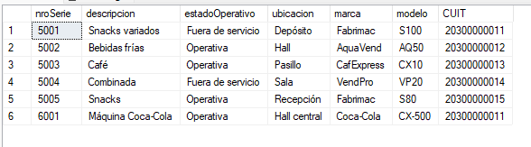
//Baja
DELETE FROM Maquina
WHERE NroSerie = 6001;
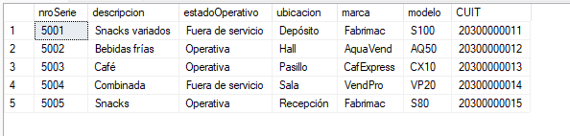
//Modificación
UPDATE MAQUINA
SET estadoOperativo = 'En mantenimiento',
ubicacion = 'Depósito'
WHERE nroSerie = 5001;
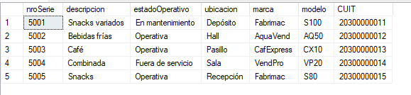
//Asignación a un establecimiento mediante acuerdo vigente
UPDATE MAQUINA
SET CUIT = '20300000015'
WHERE nroSerie = 5001
AND EXISTS (
SELECT 1
FROM ACUERDO
WHERE ACUERDO.CUIT = '20300000015'
AND FechaInicio <= GETDATE()
AND FechaFin >= GETDATE()
);
//Consulta de estado operativo y ubicación
SELECT nroSerie, descripcion, estadoOperativo, ubicacion
FROM MAQUINA
WHERE nroSerie = 5001;
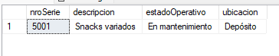

Gestión del Personal
//Alta de Empleado
SELECT nroSerie, descripcion, estadoOperativo, ubicacion
FROM MAQUINA
WHERE nroSerie = 5001;
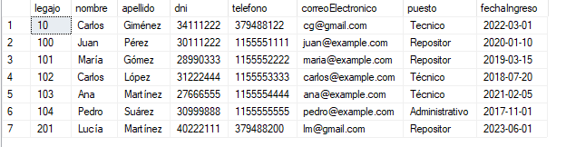
//Alta de Repositor
INSERT INTO Repositor (Legajo)
VALUES (201);
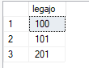
//Alta de Técnico
INSERT INTO Tecnico (Legajo)
VALUES (10);
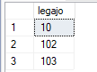
//Historial de Tareas de un Repositor
SELECT
'Ruta' AS Tipo,
CAST(fecha AS DATETIME) AS Fecha,
CAST(patente AS VARCHAR(20)) AS Info
FROM RUTA
WHERE legajo = 101

UNION ALL

SELECT
'Visita',
fechaHoraInicio,
CAST(nroSerie AS VARCHAR(20))
FROM VISITA
WHERE LegajoRepositor = 101;
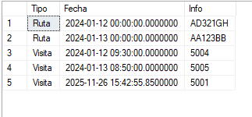
//Historial de Tareas de un Técnico
SELECT IDMantenimiento, fecha, tipo, descripcion, costo, nroSerie
FROM MANTENIMIENTO
WHERE legajo = 102;
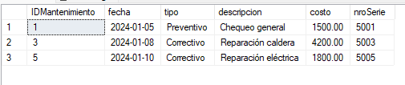
Gestión de Acuerdos con Establecimientos
//Alta de Acuerdo
INSERT INTO ACUERDO (IDAcuerdo, fechaInicio, fechaFin, tipoCondicion, valorCondicion, condiciones, CUIT)
VALUES (2001, '2024-02-01', '2025-02-01', 'Comision', 12.50, '12,5% sobre ventas', '20300000011');
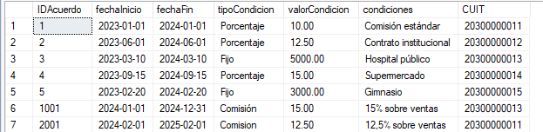
//Consulta de acuerdos próximos a finalizar
SELECT *
FROM Acuerdo
WHERE FechaFin BETWEEN GETDATE() AND DATEADD(DAY, 30, GETDATE());
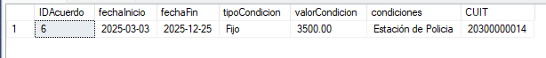
Mantenimiento Técnico de Máquinas
//Alta de Mantenimiento
INSERT INTO MANTENIMIENTO
(IDMantenimiento, tipo, fecha, descripcion, costo, legajo, nroSerie)
VALUES
(3001, 'Preventivo', '2025-02-02', 'Limpieza general', 2500.00, 102, 5001);
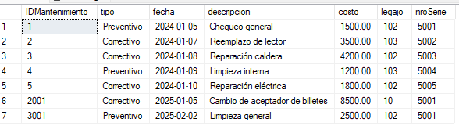
//Consulta historial de mantenimiento por máquina
SELECT *
FROM Mantenimiento
WHERE NroSerie = 5001;
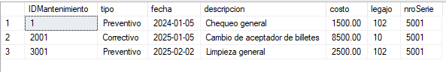
//Consulta de mantenimientos programados
SELECT *
FROM MANTENIMIENTO
WHERE fecha > GETDATE();
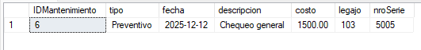
Registro y Gestión de Incidentes
//Registro falla
INSERT INTO FALLA
(IDFalla, descripcion, tipoFalla, fechaReporte, estado, legajo, nroSerie)
VALUES
(4001, 'No acepta billetes', 'Mecánica', GETDATE(), 'Pendiente', 101, 5001);
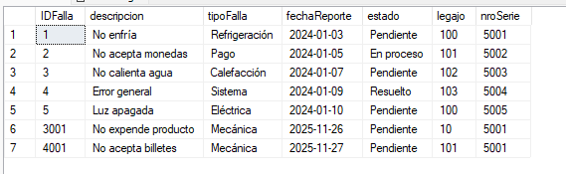
//Listar fallas por tipo
SELECT *
FROM FALLA
WHERE tipoFalla = 'Mecánica';
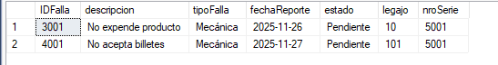
//Lista de fallas pendientes
SELECT *
FROM FALLA
WHERE estado = 'Pendiente';

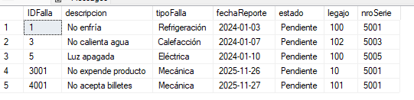
Consulta de Ventas
//Ventas por máquina
SELECT *
FROM VENTA
WHERE nroSerie = 5001;
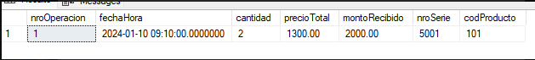
//Ventas por código de producto
SELECT V.*
FROM VENTA V
WHERE codProducto = 105;
//Ventas por rango de fechas
SELECT *
FROM VENTA
WHERE CAST(fechaHora AS DATE) = '2024-01-10';
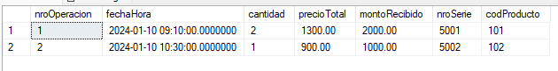
//Ventas totales por mes
SELECT
YEAR(fechaHora) AS Año,
MONTH(fechaHora) AS Mes,
SUM(precioTotal) AS Total
FROM VENTA
GROUP BY YEAR(fechaHora), MONTH(fechaHora)
ORDER BY Año, Mes;
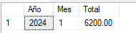
Gestión de Rutas y Visitas
//Crear ruta
INSERT INTO RUTA (IDRuta, fecha, legajo, patente)
VALUES (5001, '2025-02-05', 101, 'AA123BB');
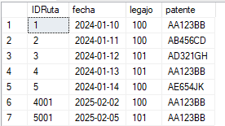
//Registrar visita
INSERT INTO VISITA
(IDVisita, fechaHoraInicio, fechaHoraFin, observaciones, IDRuta, LegajoRepositor, nroSerie)
VALUES
(6001, GETDATE(), DATEADD(MINUTE, 15, GETDATE()), 'Sin novedades', 5001, 101, 5001);
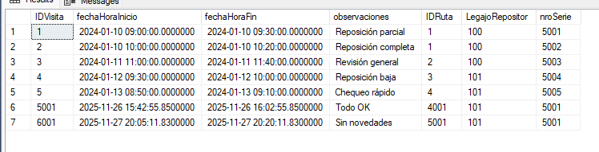
//Historial de visitas por máquina
SELECT *
FROM VISITA
WHERE nroSerie = 5001;

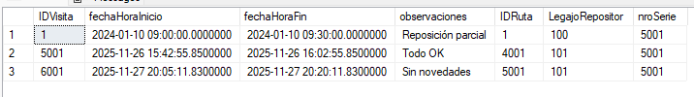
//Historial de visitas por repositor
SELECT *
FROM VISITA
WHERE LegajoRepositor = 101;
